Edmon Canellas

**A1-DISSENY DE BASES DE DADES RELACIONAL**

Índex

Entitat – Relació: 2

Model Relacional 3

Justificació: 3

# Entitat – Relació:

Aclaració: He deixat persona encara que no fa falta, només amb la relació de votar i Pel·lícula es suficient. I en aquesta he entès “malament” el enunciat i he posat que la primary key sigui Data i IdPelicula perquè creia que al poder votar varios cops depenent de la data podia tenir unes votacions o no. El cas correcte seria treure el camp de data, i fer que idpelicula sigui la clau principal i forania ja que cada pel·lícula tindria nomes 1 votació. Disculpes pel malentès.

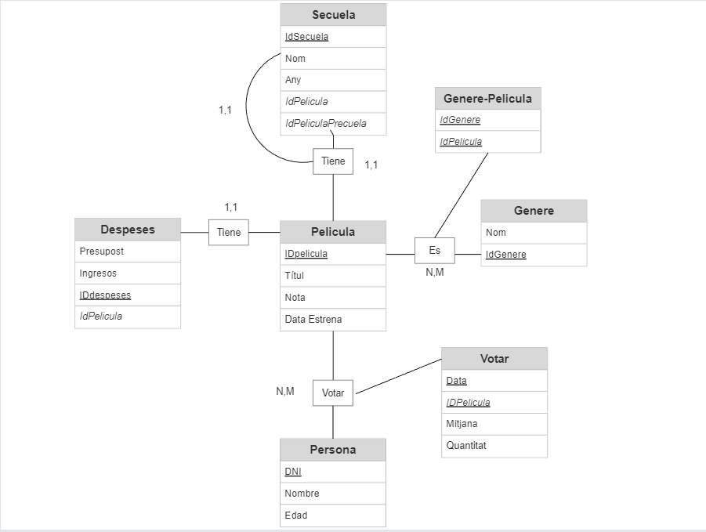

# Model Relacional

Llegenda: Clau Primaria o **Clau primaria** *(No va el subrallar 2 cops)***,** Clau Forania

Pelicula (IDPelicula,Títul,Nota,Data Estrena)

Genere (IDGenere,Nom)

Genere-Pelicula(IdGenere,IdPelicula)

Despeses(IdDespeses, Presupost, Ingresos, IdPelicula)

Persona (DNI, Nom, Edat)

Votar (**IdPelicula,Data**,Mitjana,Quantitat) o (opció correcte) Votar**(IdPelicula**,Mitjana,Quantitat)

Secuela (IdSecuela, Nom, Any, IdPelicula, IdPeliculaPrecuela)

## Justificació:

La taula pel·lícula es queda igual encara que tindrà us de claus foranies, això si per calcular la nota com es pot votar en diferents dates la mateixa pel·lícula s’haurà de tenir en compte això, en totes les dates que aquella pel·lícula ha tingut una votació.

Creem una taula gènere on emmagatzemem tots els generes disponibles, llavors per saber quins generes te una pel·lícula crearem una taula a part que sigui genere-pelicula on per cada gènere que tingui dita peli crearem un registre amb els 2 id per a poder identificar-ho.

Despeses al ser una relació 1-1 simplement afegirem com a clau foranea el id de la pel·lícula el cual sigui aquella despesa.

Creem la taula persona encara que al no emmagatzemar els vots aquesta es una mica irrellevant.

El que si que haurem de fer es crear una taula auxiliar Votar, on aquí, per a cada votació que tingui cada pel·lícula (Suposo que es 1 fer dia/data) emmagatzemem quan s’ha fet aquesta, la quantitat de vots i la nota mitjana, per a posteriorment poder-la fer servir junt amb les de les altres datas a la taula pel·lícula.

I per la taula seqüela al ser una relació 1-1 amb pel·lícula i 1-1 amb si mateixa el que he fet es afegir 2 claus foranies. IdPelicula es quin id te la seqüela a la taula pel·lícules, per a poder tenir un control, i IdPeliculaPrecuela es el id de la pel·lícula del cual aquesta es seqüela, per a poder saber-ho.

Amb tot això ja hauríem de ser capaços de muntar la base de dades.